Tema: POMLADNA VEJA Z ROŽAMI

Danes se bomo ukvarjali z likovnim področjem grafike. Ustvarili bomo pomladno vejo, ki bo polna cvetočega, barvnega cvetja. Za tiskanje si lahko izberete eno izmed dveh možnosti. Sami si bomo izdelali pečatnike:
- IZ KROMPIRJA:
POTREBUJEŠ: 2 ali 3 manjše krompirje, tempera barvice, risalni list, čopič, ploščo za nanos barve.
POSTOPEK:
STARŠI krompir razrežite na polovico, lahko izrežete tudi različne oblike. Pomagajte otrokom narisati vejo čez risalni list. OTROCI: s čopičem premažejo del krompirja, ki je odrezan in potem odtisnejo na papir, ponovijo dokler je barve. Na vsak kos papirja nanesejo drugo barvo. Tako zapolnijo cel list, da postane poln in cvetoč.
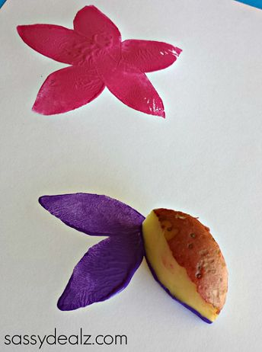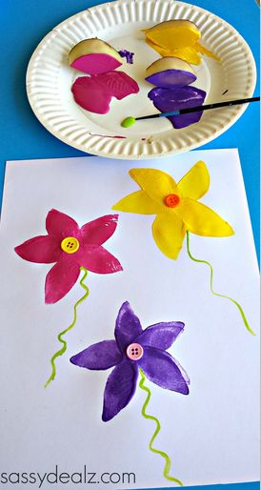
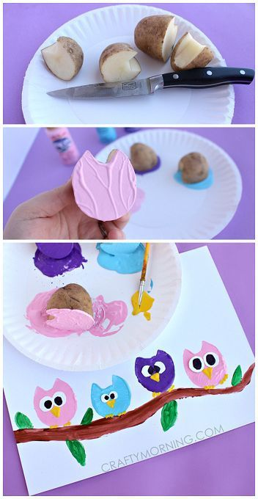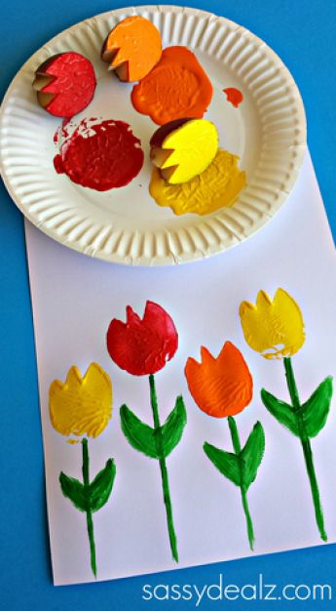

- IZ ROLIC OD TOALETNEGA PAPIRJA:
POTREBUJEŠ: 2 rolici od toaletnega papirja, tempera barvice, čopič, risalni list, ploščo za nanos barve.
POSTOPEK: rolice od papirja oblikuješ tako, da dobiš obliko cveta. Potem namočiš v barvo in začneš dele odtise na list. Uporabiš različne barve.
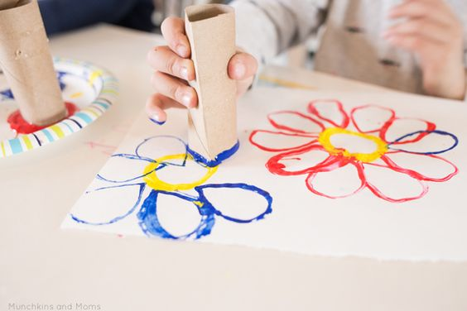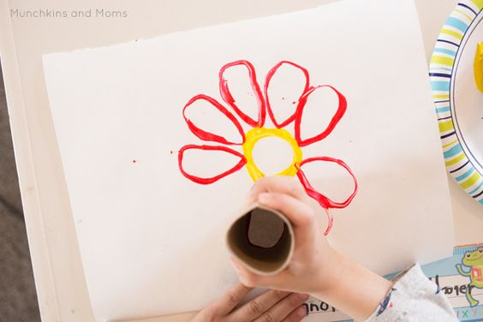

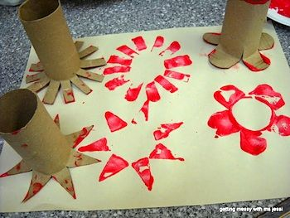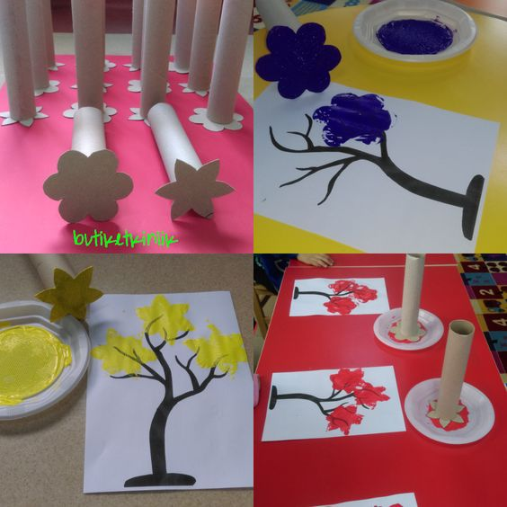

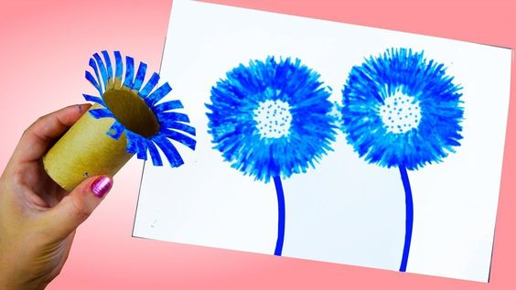

Po želji si izberite svojo tehniko.
Pa prijetno ustvarjanje.
Se že veselimo vaših izdelkov.

